PLAN DE GESTIÓN DE PROYECTOS
PLANTILLA

NOMBRE DEL PROYECTO
PLAN DE GESTIÓN DEL

PROYECTO NOMBRE DE LA EMPRESA
Dirección
de la calle Ciudad, Estado y Zip

webaddress.com

Versión 0.0.0

00/00/0000

HISTORIAL DE VERSIONES
VERSIÓN | APROBADO POR | FECHA DE REVISIÓN | DESCRIPCIÓN DEL CAMBIO | AUTOR

PREPARADO POR |  | TÍTULO |  | FECHA
APROBADO POR |  | TÍTULO |  | FECHA

Tabla de contenidos
1. RESUMEN EJECUTIVO 3
2.ENFOQUE DE GESTIÓN DE PROYECTOS Y GOBERNANZA 3
2.1 ALCANCE DEL PROYECTO 3
2.2 ENTREGABLES 3
2.3 ESTRUCTURA DE DESGLOSE DEL TRABAJO (EDT) 3
2.4 ANÁLISIS DE LAS PARTES INTERESADAS 3
2.5 LÍNEA DE BASE DEL CRONOGRAMA 3
2.6 LISTA DE HITOS 3
2.7 PLAN DE GESTIÓN DEL CAMBIO 3
2.8 PLAN DE GESTIÓN DEL ALCANCE DEL PROYECTO 3
3.PLAN DE GESTIÓN DE LA COMUNICACIÓN 3
4.PLAN DE GESTIÓN DE RECURSOS 3
5.PLAN DE GESTIÓN DE RECURSOS HUMANOS 3
5.1 LISTA DEL PERSONAL DEL PROYECTO 3
5.2 CALENDARIO DE NECESIDADES DE RECURSOS 3
6.PLAN DE GESTIÓN DE HORARIOS 3
7.PLAN DE GESTIÓN DE LA CALIDAD 3
8.PLAN DE GESTIÓN DE RIESGOS 3
8.1 REGISTRO DE RIESGOS 3
9.LÍNEA BASE DE COSTOS 3
10.LÍNEA DE BASE DE CALIDAD 3
11.APÉNDICES 3
12.FIRMAS DE AUTORIZACIÓN 3

[La plantilla proporciona un esquema básico para un plan de gestión de proyectos. Agregue, elimine, reorganice o adapte las secciones, tablas y calendario incluidos según sea necesario para satisfacer las necesidades de su organización y proyecto. También puede presentar brevemente los planes en cada sección y luego vincular o adjuntar un documento más grande.]

RESUMEN EJECUTIVO
Utilice la carta del proyecto para resumir el propósito del proyecto. Detallar metas y objetivos.

ENFOQUE DE GESTIÓN DE PROYECTOS Y GOBERNANZA
Describa el enfoque de gestión para el proyecto o enlace a un plan de gobierno. Detallar los roles y responsabilidades de los miembros del equipo del proyecto. Enumere los proveedores u otras organizaciones que proporcionarán recursos para el proyecto. La sección de gobernanza también puede incluir supuestos y restricciones.

ALCANCE DEL PROYECTO
Consulte la carta del proyecto para definir el alcance del proyecto o el enlace al alcance del documento de trabajo. Definir los límites del alcance ayudará al enfoque y evitará el deslizamiento del alcance. Si usted es un proveedor o contratista, consulte la declaración de trabajo.

ENTREGAS
Especifique los entregables o resultados para el proyecto.

ESTRUCTURA DE DESGLOSE DEL TRABAJO (WBS)
Discuta cómo se utilizará la estructura de desglose del trabajo para completar el proyecto y vincule al documento WBS y al diccionario WBS, que detalla los paquetes de trabajo o las tareas para el proyecto.

ANÁLISIS DE LAS PARTES INTERESADAS
Describa cómo se identificaron las partes interesadas y cómo impactarán y se verán afectadas por el proyecto. Si utiliza una matriz de análisis de partes interesadas, adjúntela aquí.

LÍNEA BASE DE PROGRAMACIÓN
Proporcione una línea base de programación para que pueda medir el progreso.

LISTA DE HITOS
Resuma los principales hitos. Luego, enumere cada hito y su fecha. Describa cómo actualizar cualquier cambio en la programación y los hitos y cómo comunicar esos cambios.
HITO | DESCRIPCIÓN | FECHA

PLAN DE GESTIÓN DEL CAMBIO
Describa el proceso de control de cambios o el vínculo a un documento independiente. Describa quién puede enviar cambios, quién aprueba los cambios y cómo se comunican y realizan un seguimiento de los cambios. Si su organización tiene un proceso permanente o un panel de control de cambios, consulte cualquier documentación existente.

PLAN DE GESTIÓN DEL ALCANCE DEL PROYECTO
Detallar quién tiene la autoridad para administrar el alcance del proyecto, cómo se medirá el alcance y quién aprobará el proyecto final.

PLAN DE GESTIÓN DE LA COMUNICACIÓN
Un plan de comunicación define quién necesita información y actualizaciones sobre el proyecto, qué información necesitan, con qué frecuencia esas personas deben actualizarse y cómo se actualizarán. Un plan de gestión de la comunicación se utiliza a menudo en conjunto con una lista de partes interesadas. Describa el plan aquí o enlace a un documento separado.
NOMBRE | TÍTULO | CORREO ELECTRÓNICO | TELÉFONO DE LA OFICINA

TIPO DE COMUNICACIÓN | DESCRIPCIÓN | FRECUENCIA | DISTRIBUCIÓN DE MENSAJES | ENTREGABLE | PROPIETARIO DEL ENTREGABLE

PLAN DE GESTIÓN DE RECURSOS
La gestión de adquisiciones puede incluir todos los recursos, equipos y suministros. Además, detalla si se comprarán o alquilarán bienes o servicios.

PLAN DE GESTIÓN DE RECURSOS HUMANOS
Detallar cómo determinará las necesidades de personal para el proyecto. Describa los conjuntos de habilidades necesarias, el salario o las tarifas por hora, y cualquier requisito de capacitación, si corresponde. Cuando se llenen los puestos, incluya nombres, títulos e información de contacto.

LISTA DE PERSONAL DEL PROYECTO
NOMBRE | TÍTULO | CORREO ELECTRÓNICO | TELÉFONO

CALENDARIO DE REQUISITOS DE RECURSOS
Un calendario de recursos detalla los recursos clave para el proyecto. Describe qué recursos se necesitarán cuándo y por cuánto tiempo. Tenga en cuenta que no todos los recursos serán necesariamente necesarios durante la duración. Complete este calendario o enlace a un documento externo.
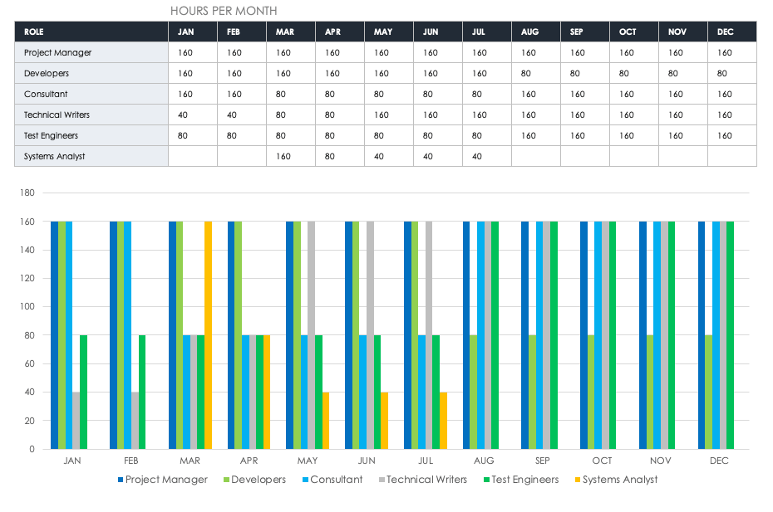

PLAN DE GESTIÓN DE HORARIOS
Explique los métodos para desarrollar el cronograma y qué herramientas se utilizarán para registrar y publicar el cronograma y cualquier cambio.

PLAN DE GESTIÓN DE LA CALIDAD
Describir los procesos que asegurarán la calidad de los entregables. Definir los estándares de calidad, los procesos de mejora continua, el gobierno de la calidad, las métricas y la frecuencia y los métodos de presentación de informes.

PLAN DE GESTIÓN DE RIESGOS
Describa brevemente cómo planea identificar, analizar y priorizar los riesgos del proyecto. Además, describa los métodos utilizados para rastrear los riesgos. Describir los planes de contingencia.

REGISTRO DE RIESGOS
Enlace a un registro de riesgos externo o adjunte un registro como apéndice.

LÍNEA BASE DE COSTOS
Detallar la línea base de costos para el proyecto. Esta información proporciona la base para el seguimiento, la presentación de informes y la gestión de costos. Complete esta tabla o vínculo a un documento externo.
FASE DEL PROYECTO | TOTAL PRESUPUESTADO | COMENTARIOS

LÍNEA BASE DE CALIDAD
Defina la línea de base de calidad para el proyecto, que incluye cualquier tolerancia o estándar. Complete esta tabla o vínculo a un documento externo.
ARTÍCULO | NIVEL ACEPTABLE | COMENTARIOS

APÉNDICES
Adjunte o enlace a documentos de plan separados u otros documentos de referencia. Opcional.
NOMBRE ADJUNTO | UBICACIÓN / ENLACE

FIRMAS DE AUTORIZACIÓN

PREPARADO POR

Nombre y título (impreso)
Firma | Fecha

RECOMENDADO POR

Nombre y título (impreso)
Firma | Fecha

APROBADO POR

Nombre y título del patrocinador del proyecto (impreso)
Firma del patrocinador del proyecto | Fecha

RENUNCIA

Cualquier artículo, plantilla o información proporcionada por Smartsheet en el sitio web es solo para referencia. Si bien nos esforzamos por mantener la información actualizada y correcta, no hacemos representaciones o garantías de ningún tipo, expresas o implícitas, sobre la integridad, precisión, confiabilidad, idoneidad o disponibilidad con respecto al sitio web o la información, artículos, plantillas o gráficos relacionados contenidos en el sitio web. Por lo tanto, cualquier confianza que deposite en dicha información es estrictamente bajo su propio riesgo.

